КАРТА ДИСТАНЦИОННОГО ЗАНЯТИЯ

Дата: 16 сентября
Класс: 4
Предмет: ИЗО
Учитель: Чернопазова Е.Н.
Адреса обратной связи: elena-chernopazova@yandex.ru,
Наш 4 класс https://vk.com/club151507684

Инструкция для учащегося
План-конспект учебного занятия:
Тема: Мой край родной – моя земля. Пейзаж. Графическая композиция.
Цель: создать условия для духовного и эстетического восприятия учащимися характера и настроения картины; учить работать мазками и работать с гуашью; развивать интерес к изобразительному искусству.
Краткий план занятия:
- Актуализация знаний.
Если видишь, на картине
Нарисована река,
Или ель и белый иней,
Или сад и облака,
Или снежная равнина,
Или поле и шалаш, -
Обязательно картина
Называется пейзаж.
Тема урока «Пейзаж родной земли»

- Беседа.
Пейзаж – это изображение природы.
Природа всей нашей планеты очень красива и разнообразна. Есть красота гор – величественных и неприступных. Высоко, закрывая небо, громоздятся их темные силуэты, неожиданно и ярко освещённые солнцем.
Надо научиться понимать особую красоту бесконечных просторов степей и даже желто-серых пустынь с огромным небом и плотным, как бы разноцветным воздухом.
Но самая красивая природа для человека там, где он родился и вырос. Этот край он видит в любое время, и знает свои места как родного человека.
И очень многое, что не заметит и не поймет путешественник, известно тому, кто здесь живет и трудится.
- Ребята, а как вы понимаете такие выражения: «родная земля», «Родина»?
Совершенно верно. Родина –Наша большая Родина – Россия. Природа её разнообразна и очень красива. Есть у нас и горы, и степи, и поля, и луга, и полноводные реки, и маленькие речушки, и безбрежные моря, и озёра.
Малая Родина - это то место на Земле, где мы родились, растем, ходим в школу, работаем. Это место мы знаем и любим.

Осень – самое красивое время года. Ведь такого буйства красок нет ни у одного сезона. Самое красочное царство – осенний лес. Зайдя в него, можно увидеть разноцветные листья, которые расстилаются повсюду пёстрым ковром. Стройные берёзки покачивают свои пышные наряды. Рядом дрожат красными монетками листья осины. Сквозь кроны деревьев пробивается робкий солнечный луч. Подул ветер и золотым дождём посыпались на землю резные листочки.
Побывав однажды в осеннем лесу, хочется вернуться туда вновь и вновь.
Художник, рисующий природу, называется пейзажистом. (Видео)
https://www.youtube.com/watch?time_continue=62&v=hS5QyMYpYaA&feature=emb_logo

- Работа по теме урока.
Можете попробовать нарисовать рисунок в новой технике:
https://www.youtube.com/watch?time_continue=573&v=lgjF6t0QJwo&feature=emb_logo

- Самостоятельная работа.
Посмотрите на рисунки и нарисуйте свой.
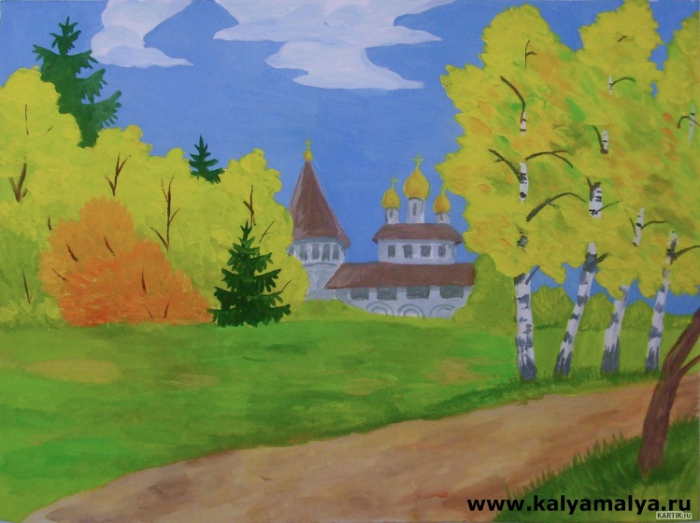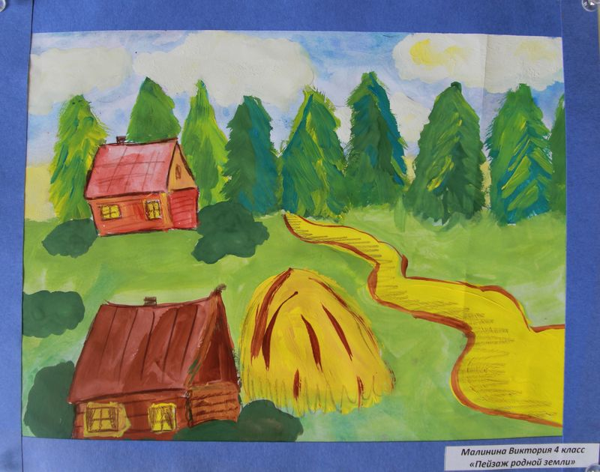

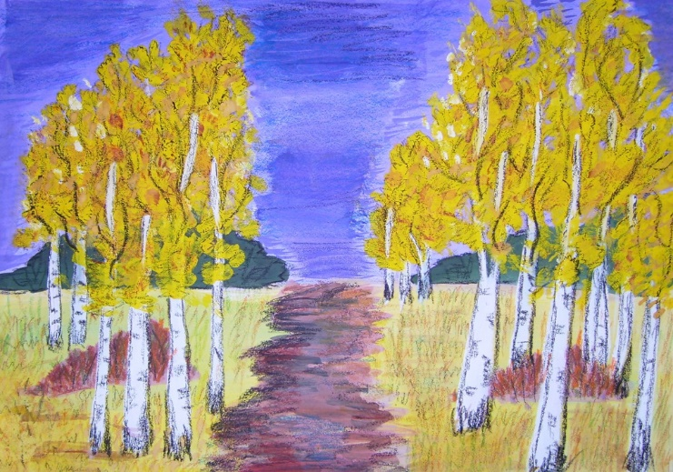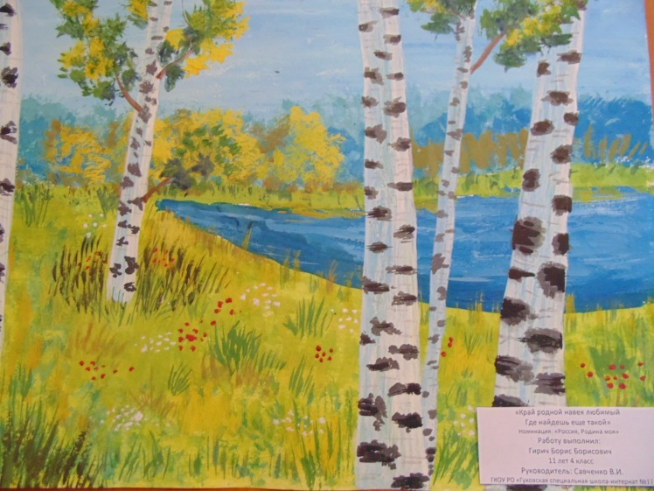

- Рефлексия.
Поделитесь своими рисунками.

